**NetBeansForCPP**

Использование NetBeans для программирования на C++

1. **Нужно установить привязку NetBeans к пакету С++ (устанавливается отдельно от NetBeans):**

[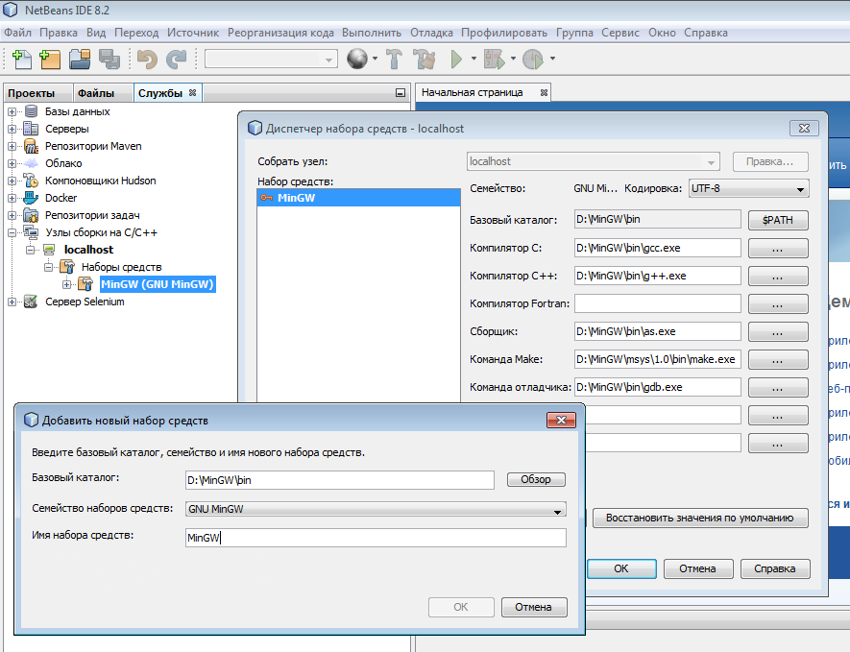](https://github.com/proffix4/NetBeansForCPP/blob/master/screenshots/screenshot1.png)

1. Необходимо установить в настройках проекта значение типа консоли: "Внешний терминал" или "Стандартные выходные данные", чтобы в среде NetBeans запускались консольные программы:

[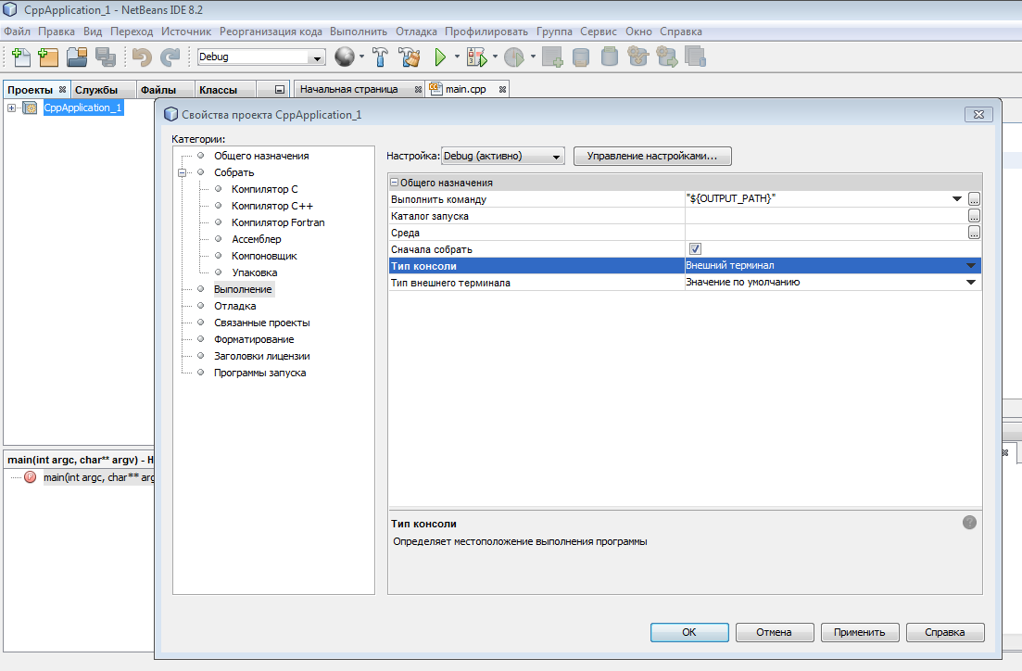](https://github.com/proffix4/NetBeansForCPP/blob/master/screenshots/screenshot2.png)

[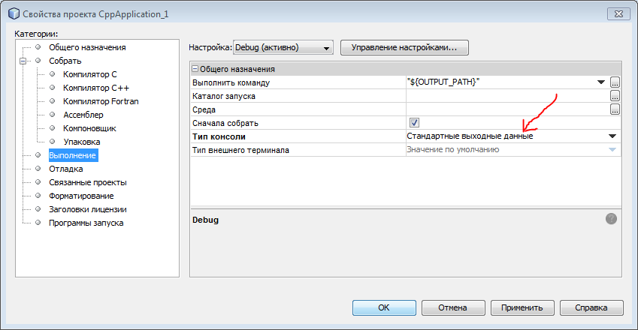](https://github.com/proffix4/NetBeansForCPP/blob/master/screenshots/screenshot2b.png)

***При выборе значения "Стандартные выходные данные" будет использоваться встроенный в NetBeans терминал, но не будет работать отладчик! Поэтому лучше использовать "Внешний терминал"***

1. Необходимо установить проекту правильную кодировку для использования русских букв в терминальном выводе:

[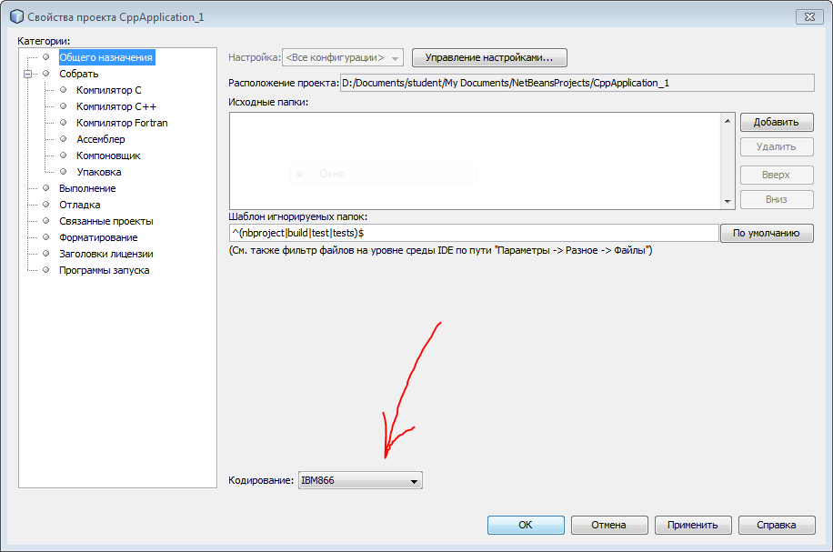](https://github.com/proffix4/NetBeansForCPP/blob/master/screenshots/screenshot3.png)

1. Необходимо настроить проект на режим упаковки всех нужных библиотек в один готовый исполняемый файл (добавить флаги компоновщика: -static-libstdc++ -static-libgcc):

[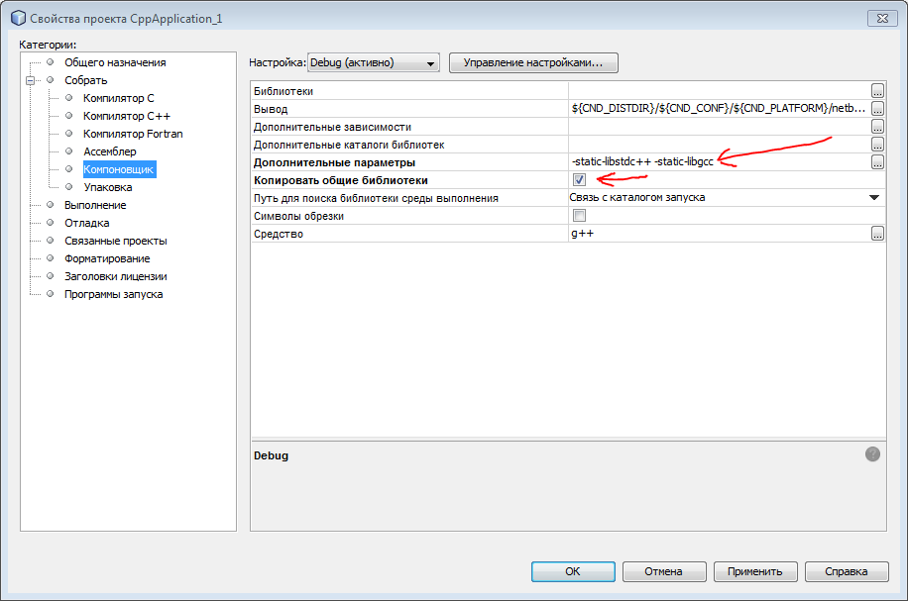](https://github.com/proffix4/NetBeansForCPP/blob/master/screenshots/screenshot3b.png)

[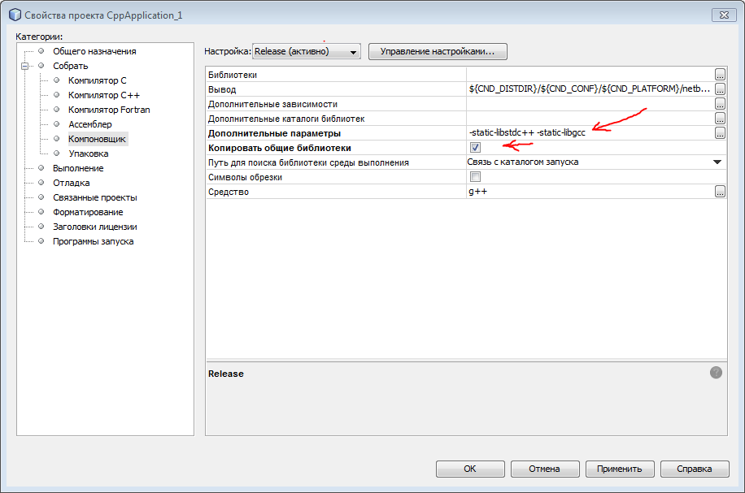](https://github.com/proffix4/NetBeansForCPP/blob/master/screenshots/screenshot3c.png)

(!) Тестовая программа:

#include <cstdlib>

#include<iostream>

#include <windows.h>

using namespace std;

int main(int argc, char** argv) {

char name[12];

cout << "Введите свое имя: ";

cin >> name;

cout << "Привет, " << name << "!\n";

return 0;

}

[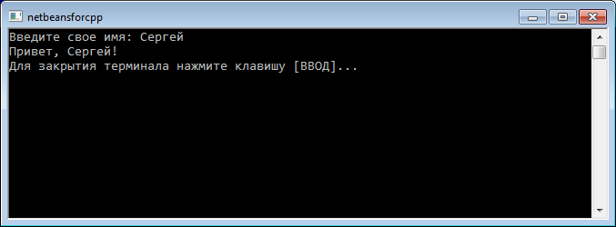](https://github.com/proffix4/NetBeansForCPP/blob/master/screenshots/screenshot4.png)

PS: Установщик MinGW можно скачать с сайта <http://www.mingw.org/> , точнее с <https://sourceforge.net/projects/mingw/files/latest/download?source=files>

После чего с помощью этого загрузчика нужно закачать следующие компоненты: [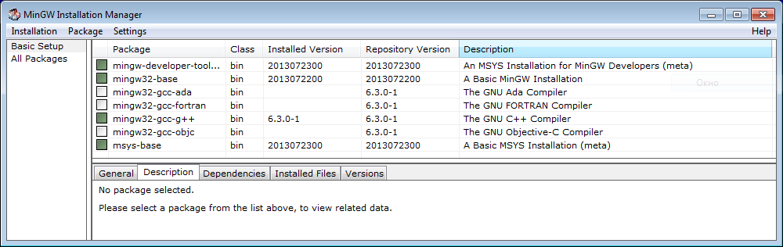](https://github.com/proffix4/NetBeansForCPP/blob/master/screenshots/screenshot5.png)

**(!) Далее для Windows-систем необходимо добавить в переменную окружения ссылку на две папки MinGW: ";D:\MinGW\bin;D:\MinGW\MSYS\1.0\bin)"**

[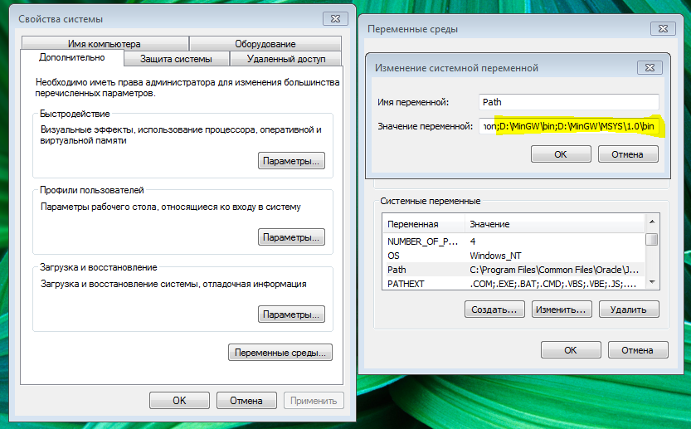](https://github.com/proffix4/NetBeansForCPP/blob/master/screenshots/screenshot6.png)

*В данном примере MinGW установлен в корень диска "D:"*

***Если эти ссылки не добавить, то не будет работать отладчик в NetBeans!***